MULLER INTUITIV
WITH SHUNT
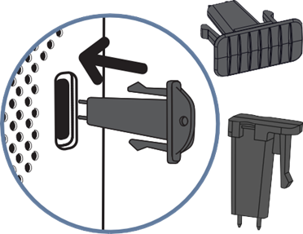 |  | FR  KIT SHUNT MULLER INTUITIV  Référence : NEN930AAA
ENG
KIT SHUNT MULLER INTUITIV
Item number : NEN930AAA
RU
ШУНТИРУЮЩИЙ КОМПЛЕКТ
Серийный номер : NEN930AAA
ATTENTION – WARNING - ВНИМАНИЕ
FR | ENG |  | RU
- Le câblage de l’installation comporte un fil pilote permettant de raccorder tous les radiateurs.  - Tous les appareils raccordés sur le fil pilote sont de la marque Airelec, Applimo, Campa ou Noirot et de génération Smart ECOcontrol ou 3.0.  - Un seul radiateur raccordé sur le fil pilote est équipé du module Muller Intuitiv (non fourni).  - L’installation du shunt doit être effectuée par un installateur électricien qualifié.  - Avant de procéder à la mise en place du shunt fi pilote, il faut impérativement vérifier la conformité de l’installation aux prescriptions de la notice d’installation et d’utilisation du radiateur.  - L’installation du shunt peut entrainer une modification de l’installation électrique qui doit être réalisée conformément aux règles de l’art, notamment aux normes en vigueur dans le pays d’installation (norme d’installation électrique NF C 15-100 pour la France).  - ATTENTION : le raccordement de deux dispositifs assurant la gestion d’énergie, la programmation ou le délestage sur un même fi pilote entraine un dysfonctionnement de l’installation. | - The installation wiring includes a current carrier wire for connecting all the radiators.  - All the devices connected to the current carrier are of the Airelec, Applimo, Campa or Noirot brand and of the Smart ECOcontrol or 3.0 generation.  - A single radiator connected to the current carrier wire is fitted with the Muller Intuitiv module (not supplied).  - The installation of the shunt must be carried out by a qualified electrical installer.  - Before proceeding with the installation of the shunt kit, it is imperative to check that the installation complies with the requirements of the radiator installation and operating instructions.  - The installation of the shunt can entail a modification of the electrical installation which must be carried out in accordance with the state of the art, especially with the Standards in force in the country of installation (electrical installation standard NFC 15-100 for France).  - CAUTION: the connection of two devices ensuring energy management, programming or load shedding on the same pilot fi causes the installation to malfunction. |  | • В монтажную проводку входит пилотный провод для подключения всех радиаторов.  • Все устройства, подключаемые к контрольному проводу, относятся к маркам Airelec, Applimo, Campa или Noirot и к поколениию Smart ECOcontrol или 3.0.  • Радиатор, подключаемый к управляющему проводу, может быть оснащен модулем Muller Intuitiv (не входит в комплект).  • Установка шунта должна быть проведена квалифицированным электриком.  • Перед установкой шунта на обязательно убедитесь, что установка соответствует требованиям инструкции по установке и эксплуатации радиатора.  установке и эксплуатации радиатора.  • Установка шунта может повлечь за собой модификацию электрической установки, что должно соответствовать техническим требованиям и стандартам, действующим в стране установки (стандарт электроустановки NF C 15-100 для Франции).  • ВНИМАНИЕ : подключение двух устройств, обеспечивающих управление энергопотреблением, программирование или отключение нагрузки, на одном и том же управляющем проводе вызывает неисправность установки.
PRESENTATION - PRESENTATION - ОПИСАНИЕ
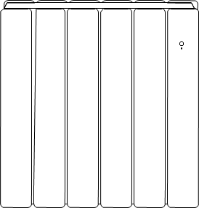 |  | Le Kit Shunt fonctionne uniquement avec les radiateurs électriques de génération Smart ECOcontrol des marques Airélec, Applimo, Noirot et Campa.
 |  | The Shunt Kit only works with the Smart ECOcontrol generation of electric radiators under Airélec, Applimo, Campa or Noirot brands.
 |  | Шунтирующий комплект работает исключительно с электрическими радиаторами поколения Smart ECOcontrol марок Airelec, Applimo, Campa или Noirot.
Reconnaitre un radiateur Smart ECOcontrol
How to recognize a radiator Smart ECOcontrol
Как распознать радиатор поколения Smart ECOcontrol
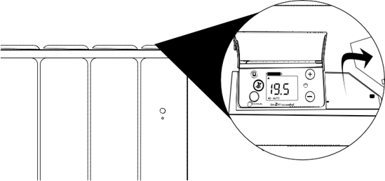 |  | Le boîtier de commande du radiateur est équipé de la touche .
 |  | The control box is equipped with that button .
 |  | Блок управления радиатором оснащен кнопкой .
Deux shunts – Two shunts – Два шунта
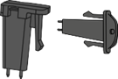  1  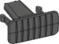  2 |  | 1 - Shunts compatibles avec tous les radiateurs de génération Smart ECOcontrol (Airélec, Applimo ou Noirot).  2 – Shunt compatible avec tous les radiateurs Campa 3.0
1 - Shunts compatible with all Smart ECOcontrol generation radiators (Airélec, Applimo or Noirot).
2 - Shunt compatible with all Campa 3.0 radiators
1 – Шунты, совместимыe со всеми радиаторами поколения Smart ECOcontrol (Airelec, Applimo, Noirot).
2 – Шунт, совместимый со всеми радиаторами Campa поколения 3.0
PRINCIPE DE FONCTIONNEMENT
ПРИНЦИП ДЕЙСТВИЯ

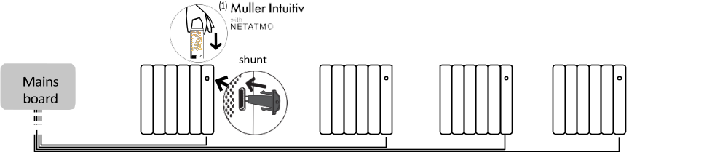
Principe de fonctionnement | Functioning of the Kit Shunt |  | Принцип функционирования
Positionnement du shunt – Shunt location
Расположение шунтирущего комплекта
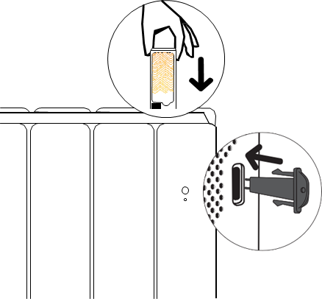 |  | Le shunt doit être positionné au dos ou sur le côté du boîtier de commande d’un radiateur de génération Smart ECOcontrol ou 3.0 équipé du module Muller Intuitiv with Netatmo (à commander séparément).
 |  | The shunt must be positioned on the back or on the side of the control box of a Smart ECOcontrol or 3.0 generation radiator equipped with the Muller Intuitiv with Netatmo module (to be ordered separately).
 |  | Шунт должен вставляться сзади или сбоку от блока управления радиатора поколения Smart ECOcontrol или 3.0, оснащенного модулем Muller Intuitiv with Netatmo (модуль в комплекте с радиатором не выпускается, заказывается отдельно).
EXEMPLE – EXAMPLE - ПРИМЕР УСТАНОВКИ
L’installation doit être effectuée par un professionnel qualifié | The installation must be  done by qualified professionnals |  | Установка должна выполняться квалифицированным специалистом
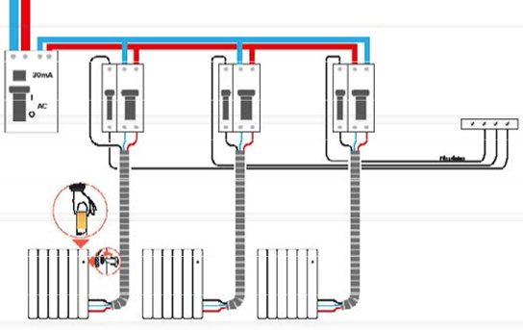
Avec 3 radiateurs de génération Smart ECOcontrol  A commander :  1 module Muller Intuitiv  1 Kit Shunt pour fil pilote | With 3 Smart ECOcontrol generation radiators  To order :  1 Muller Intuitiv module  1 Shunt Kit for current carrier |  | 3 радиатора поколения Smart ECOcontrol  В ЗАКАЗ ВХОДЯТ:  1 Модуль Muller Intuitiv  1 Шунтирующий комплект для управляющего провода

